ВСЕРОССИЙСКАЯ ОЛИМПИАДА ШКОЛЬНИКОВ
ОСНОВЫ БЕЗОПАСНОСТИ ЖИЗНЕДЕЯТЕЛЬНОСТИ
ШКОЛЬНЫЙ ЭТАП
ОТВЕТЫ ДЛЯ 9 КЛАССА

Максимальное количество баллов – 80.
№1 Тестовые задания (1-10) Макс 20 балл
За правильный ответ начисляется 2 балла. 0 баллов выставляется за неправильный ответ, а также если участником отмечены несколько ответов (в том числе правильный).
№2 Тестовые задания (11-20) Макс 40 балл
За каждый правильный ответ начисляется 2 балл. 0 баллов выставляется, если участником отмечены более двух ответов.
ИТОГО: 60 Общий итоговый балл определяется суммой баллов, полученных за каждое тестовое задание
Матрица ответов на тестовые задания теоретического тура
Номер теста | Верный ответ | Номер теста | Верный ответ
1 | в | 11 | а , б
2 | б | 12 | в , г
3 | а | 13 | а , б
4 | в | 14 | б , в
5 | в | 15 | г , д
6 | а | 16 | а , г
7 | а | 17 | а , б
8 | б | 18 | в , г
9 | б | 19 | б , в
10 | а | 20 | а , г

№3 Оценка задания.
Максимальная оценка за правильно выполненное задание – 12 баллов, при этом:
за правильный ответ по каждому из шести знаков, указанных в варианте ответа, начисляется по 2 балла; если задание не выполнено, баллы не начисляются.

№4 Оценка задания. Максимальная оценка за правильно выполненное задание – 7 баллов, при этом: за каждый правильный ответ по каждой из семи позиций, указанных в варианте ответа, начисляется по 1 баллу; если задание не выполнено, баллы не начисляются.
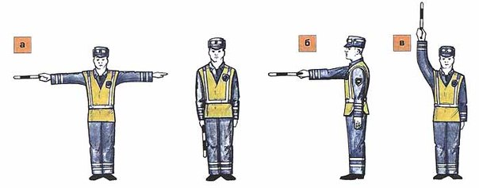
1 | Со стороны левого и правого бока разрешено движение безрельсовым транспортным средствам прямо и направо, пешеходам разрешено переходить проезжую часть. | а
2 | Движение всех транспортных средств и пешеходов запрещено во всех направлениях. | в
3 | Со стороны левого бока разрешено движение безрельсовым транспортным средствам во всех направлениях. | б
4 | Со стороны груди и спины движение всех транспортных средств и пешеходов запрещено. | а
5 | Со стороны груди всем транспортным средствам разрешено движение только направо. | б
6 | Со стороны правого бока и спины движение всех транспортных средств запрещено. | б
7 | Пешеходам разрешено переходить проезжую часть за спиной регулировщика. | б

№5 Оценка задания. Максимальная оценка за правильно выполненное задание – 4 балла, при этом: за правильный ответ по каждой из двух позиций задания, указанных в варианте ответа, начисляется по 1 баллу; если задание не выполнено, баллы не начисляются.
Вариант ответа: 3.1. При нахождении в наземном городском транспорте или автомобиле: 1. покинуть транспортное средство 2. укрыться в ближайшем убежище или подвале
3.2. При следовании на шоссе в транспорте: 1. покинуть транспортное средство 2. укрыться в овраге или на дне любого углубления и прижаться к земле
№6 Оценка задания. Максимальная оценка за правильно выполненное задание – 17 баллов, при этом:
за правильный ответ по каждой из двух позиций в части «1» задания, указанных в варианте ответа, начисляется по 2 балла;
за правильный ответ по каждой из семи позиций в части «2» задания, указанных в варианте ответа, начисляется по 1 баллу;
за правильный ответ по каждой из шести позиций в части «2» задания, указанных в варианте ответа, начисляется по 1 баллу;
если задание не выполнено, баллы не начисляются.
Вариант ответа: Для первого пострадавшего: 1.укрыть пострадавшего 2.предложить тёплое питьё с большим содержанием сахара 3.доставить в тёплое помещение 4.снять одежду 5.поместить пострадавшего в ванну с температурой воды 35–40 С или обложить большим количеством грелок 6.надеть тёплую сухую одежду и накрыть одеялом 7.вызвать врача
Вариант ответа: Для второго пострадавшего: 1.доставить пострадавшего в прохладное помещение 2.снять с обмороженных конечностей обувь и одежду 3.немедленно укрыть обмороженные места толстым слоем одеял или одежды, чтобы воздух помещения не грел кожу 4.предложить тёплое питьё 5.дать обезболивающее 6.вызвать врача.

